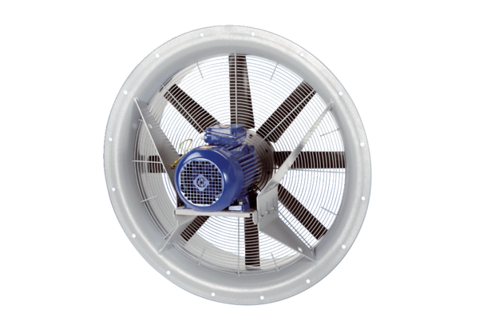Wentylator osiowy DAS 125/6Opakowanie jednostkowe: 1 sztukaAsortyment: C
Numer artykułu: 0083.0866Producent: MAICO

